Alexandro da Silva 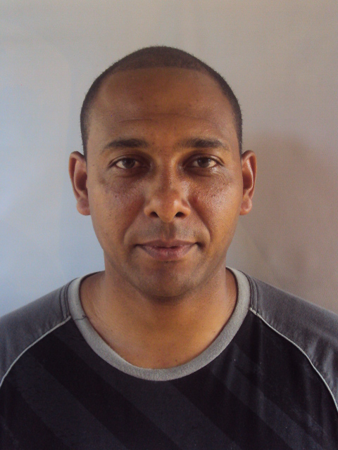
Brasileiro – Casado – Nascido : 22/01/1975

Filiação: Vilma Belmira da Silva

Luiz Carlos da Silva

RG:1072977224 CPF:64981363087

Rua Honório Lemes,265 Estância Velha Canoas – RS CEP:92035-745

E-mail: alexsilva2251@hotmail.com

Tel. (051) 85615536

(051) 92950308

Área de Atuação.

CONTROLE DE QUALIDADE

Formação Acadêmica

ENSINO MÉDIO COMPLETO

Cursos Extra curricular
- Leitura e interpretação de desenho de tubulação .
- Informática : word, Windows, excel, internet
- Curso operador de plataforma plantográfica
- Curso NR33 Espaço confinado ( SESI)
- Formação: Inspetor de qualidade industrial ( Dintreinamentos )

TENHO EXPERIÊNCIA EM TRABALHOS DESENVOLVIDOS NA AREA DE QUALIDADE: END.

LP, ACOMPANHADO POR INSPETOR N1 ,LOCALIZAÇÃO DE ISOMÉTRICOS E EQUIPA

MENTOS. JÁ REALIZEI TRABALHOS COMO AJUDANTE NA AREA MECÂNICA.

TAMBEM COMO AUXILIAR DE MONTAGEM ELÉTRICA POLO PETROQUIMICO CIDADE DE TRIUNFO RS.

Experiência Profissional

1 - STEMAC GERADORES

PERIODO: 10/04/2013 Á 02/10/2013

FUNÇÃO: REBARBADOR

2 – Thorga Engenharia S/A
PERIODO: 19/11/2012 Á 21/12/2012
FUNÇÃO : OBSERVADOR DE ESPAÇO CONFINADO. ( obs: contrato prazo determinado )

3 – SKANSKA BRASIL
PERIODO: 19/04/2010 Á 14/04/2012

FUNÇÃO: LIXADOR DE PEÇAS ( PETROBRAS )

4 – TEXIAN SERVIÇOS TÉCNICOS LTDA.

PERIODO: 17/03/2008 Á 05/06/2009

FUNÇÃO: AUX. MONTAGEM ELÉTRICA ( BRASKEN UNIBE,POLO PETROQUIMICO)

5- CONSÓRCIO AGMENDES

PERIODO: 08/06/2005 Á 16/10/2006

FUNÇÃO: AJUDANTE DE INST. ELÉTRICA ( PETROBRAS )

